浓妆淡抹总相宜
——《父母的心》情感解读
江苏海安丁所中学 丁海意
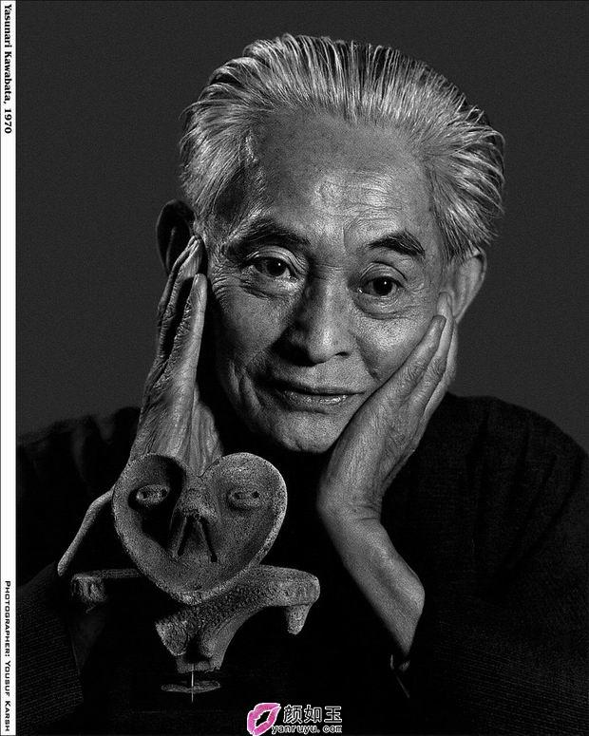
《父母的心》是日本著名小说家川端康成写的一篇小小说，它通过一对穷夫妻最终拒绝优越的条件，不愿把自己的任何一个孩子给富人的故事，表现了天下父母对自己子女的一颗崇高的爱心。小说字里行间既表现了浓浓的爱心，又流露出淡淡的哀愁，充分展示了文学作品情感复杂多样的艺术魅力。
一、浓浓亲情 爱心无限
川端康成以他惯有的柔腻的纤细笔触，描写了在一艘轮船上发生的至亲至爱的故事。在这里，无论多么优越的条件，也割不断父母对子女的情愫。“我们已经没有能力扶养这四个孩子了。话虽然这么说，但是决不会把他们扔了”，听，没有豪言壮语，却也掷地有声，只因为有亲情的力量、爱的力量！
当女佣提出“东家”想向穷人要一个孩子时，“到了他家的孩子，不仅能够过好日子，而且可以继承财主的家业。另外，我家太太还要赠送你们一百元，作为酬谢”，三个优厚的条件一清二楚，这对于“衣衫褴褛，那副寒酸相也引人注目”穷人来说，具有多么大的诱惑力呀！但这位父亲的表情“却十分犹豫”，要与孩子的妈妈“商量之后才能决定”。从现实的角度来看，父亲本该满口答应，可他却“犹豫”了，为什么呢？理智告诉父亲，答应女佣的要求，因为这样既能使儿子有一个光明的前途，还可以解决家庭的实际困难，以免“爹妈儿女一家六口饿死在一起”；可“对子女的一颗至亲至诚的爱心”却一再地反对这样做。理智与感情之间斗争的结果，最终还是舍不下这份亲情。所以，穷人夫妇把七岁的大儿子给财主太太后，分手时，父母“眼含热泪，难割难舍”，这时，浓浓的亲情已经打动了穷人夫妇，他们其实已经开始后悔了。
“第二天早晨”，“那位父亲领着5岁的二儿子的手，无精打彩地走进那财主的太太的客舱”要求用二儿子把大儿子换回去，理由是长子是“我们家的接班人”。“无精打彩”一词内涵丰富，父亲可能因为思念大儿子彻夜未眠，甚至与母亲整晚讨论怎样换回大儿子，总之，一个“无精打彩”把亲子之爱写得动人肺腑。紧接着，当天傍晚母亲又要用三岁的小女儿来换二儿子，理由似乎很可笑，二儿子“从眉眼长相到说话的噪门，和我那去世的婆婆一模一样”，如果把二儿子给了人，“就像把婆婆扔了一样不好受”。这个理由其实是谈的孝顺父母的话题，是与上一代的亲情不断的一个侧面体现。
“事情到这儿还没完”，穷人夫妇的后悔之情达到顶点了，“他们一见财主夫人什么也说不出来，竟然痛哭失声”，先声夺人，以哭感人，真是“未成曲调先有情”。财主的太太莫名其妙，两口子边哭边诉衷肠，“把那么个无知的孩子给人家，连我自己都觉得这当爹的冷酷无情。……与其舍掉一个孩子，还不如爹妈儿女一家六口饿死在一起好”，语言平淡朴实、真诚感人，连财主夫人也深受感染，“不由得跟着悲伤起来，禁不住落泪”，“当爹妈的心我完全理解”，至此，亲情战胜了物质，战胜了“理智”。
二、淡淡感伤 缕缕哀怨
川端康成父母早逝，他的作品大多是淡紫色的，透溢着隐隐的幽谧和淡淡的哀怨，《父母的心》同样具有种风格特征。
故事的结尾尽管写“那一家六口终于又团聚了”，但仍使读者为这一家六口担心，他们能否度过这艰难的岁月呢？他们是不是真的会“一家六口饿死在一起”？总觉得有一缕哀怨的情调，产生一种伤感的情绪。
综上所述，川端康成无论是泼墨描写浓浓的亲情，还是轻点丹青流露淡淡的哀怨，总能扣动读者的情弦，引起强烈的共鸣，展示其大手笔的魅力。
作者联系方式是： 邮编：226632，联系电话：0513—8332699, E-mail:nthadsdhy@163.com 0513—8016386（小灵通）

